邮寄地址：江苏省苏州市姑苏区双塔街道干将东路333号苏州大学。

收件人姓名 史弘毅，联系电话。

作者简介：姓名（出生年.月－），性别，民族，籍贯，工作单位（或者就读学校），职位、职称（或者学位、专业），研究方向。

**基于国产大算力芯片的汽车压线检测算法**

史弘毅1，叶子洲，黄碧莹，纪东旭，彭爱迪

（1.苏州大学 计算机科学与技术学院 江苏 苏州 215006）

摘要：随着自动驾驶技术的快速发展，汽车压线检测算法作为一项关键技术，对于提高车辆安全性和自动驾驶能力至关重要，同时随着国际形势的不断严峻，在各个领域实现国产化变得尤为重要。本文旨在探讨基于地平线x3派国产大算力芯片的汽车压线检测算法，该算法能够基于国产大算力芯片实现对车道线的高精度识别和实时监测。文章首先介绍了国产大算力芯片的技术特点，包括其高计算效率和低功耗特性。随后，本文详细阐述了所提出的压线检测算法，该算法利用yolov8及传统算法对汽车和车道线进行识别，并通过自研算法判断是否压线。最后，文章讨论了算法的优化策略和未来研究方向，为国产大算力芯片在自动驾驶领域的应用提供了理论和实践基础。

关键词：国产芯片；汽车压线检测、深度学习；yolov8；自动驾驶；图像处理

**Automobile wire pressing detection algorithm based on domestic high-computing power chip**

Shi Hongyi 1, Ye Zizhou，Huang Biying，Ji Dongxu，Peng Aidi

(1. School of Computer Science and Technology, Soochow University, Suzhou 215006, JiangSu，China)

**Abstract:** With the rapid development of autonomous driving technology, the automobile lane crossing detection algorithm, as a key technology, is crucial to improving vehicle safety and autonomous driving capabilities. At the same time, as the international situation becomes increasingly severe, it is particularly important to achieve localization in various fields. This paper aims to explore the automobile lane crossing detection algorithm based on the domestic high-computing power chip of Horizon X3, which can realize high-precision recognition and real-time monitoring of lane lines based on domestic high-computing power chips. The article first introduces the technical characteristics of domestic high-computing power chips, including their high computing efficiency and low power consumption. Subsequently, this paper elaborates on the proposed lane crossing detection algorithm, which uses yolov8 and traditional algorithms to identify cars and lane lines, and uses self-developed algorithms to determine whether the line is crossed. Finally, the article discusses the optimization strategy and future research direction of the algorithm, providing a theoretical and practical basis for the application of domestic high-computing power chips in the field of autonomous driving.

**Keywords:** domestic chips; automobile lane crossing detection, deep learning; yolov8; autonomous driving; image processing

**前言**

智能驾驶技术作为现代汽车工业的重要发展方向，其核心在于提高行车安全、提升交通效率以及优化驾驶体验。在这一领域中，压线检测技术扮演着至关重要的角色。压线检测不仅涉及到车辆行驶的安全性，也是自动驾驶技术中环境感知的关键组成部分，对于提高自动驾驶系统的可靠性和保障行车安全具有重要意义[1]

压线检测技术的发展对于辅助驾驶乃至自动驾驶技术的实现具有显著影响。精确检测和提取车道线目标并判别虚实线是压线检测的前提，同时也是保持车道以及变道超车的关键。这一技术能够在一定程度上辅助驾驶员安全行驶并观察当前的车道环境，减轻驾驶员的压力。

发展国产替代自主可控的车规级芯片，是保证汽车电子系统高安全、高可靠的重要关键核心。我国车规级芯片长期严重依赖海外市场，车规级芯片供应链和产业链的可靠性、安全性将直接影响我国汽车电子产业的发展。[3]因此，发展国产车规级芯片以及基于芯片的算法是打通我国车辆自主产业链的关键一环。地平线公司是近年来国内新兴涌起的车规级芯片供应商之一，旗下产品地平线x3派是应用广泛的车规级芯片。芯片提供的强大算力可用于进行目标检测等任务。本文基于国产大算力芯片地平线x3派实现汽车压线检测算法。

一、引言

本文基于国产大算力芯片地平线x3派，结合YOLOv8模型与图像处理技术，设计并实现了一套高效的汽车压线检测系统。该系统能够精确检测和提取车道线目标，判别虚实线，并基于汽车位置信息判断是否存在压线行为。实验结果表明，该系统具有较高的准确性和可靠性，为智能驾驶技术的发展提供了有力支持。

二、系统架构

本文设计的汽车压线检测系统主要包括输入模块、处理模块和输出模块，总共包括八个主要的模块。连接地平线公司的国产芯片X3派，然后进行相应的处理和部署，具体的框架图展示如下：

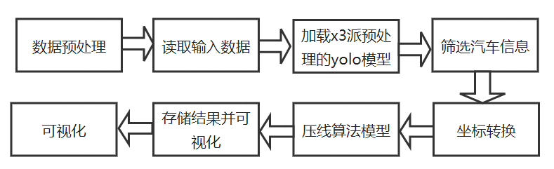

图1 系统框架图

Fig.1 System framework diagram

以下是对架构图的各模块的具体介绍和说明：

1.数据预处理：根据需要进行图像预处理，如调整尺寸、归一化等，以适应YOLOv8模型的输入要求。

2.读取输入数据：使用OpenCV (cv2.imread) 读取输入的图像文件。

3.加载模型：使用预训练的YOLOv8模型 (yolov8.pt)，部署烧录在芯片硬件上。将图像输入模型，获取检测结果，包括每个检测框的坐标、置信度和类别。

4.筛选汽车信息：遍历检测结果，筛选出类别为“汽车”（类别索引为2）的检测框。

5.坐标转换：将检测框从中心点坐标转换为左上角和右下角坐标 (x1, y1, x2, y2)。

6.压线算法模型：在源图像中选择四个点, 转换为目标坐标系中这四个点的对应位置，定义目标点的平面坐标；计算将源图像坐标转换到目标坐标系的单应性矩阵；对于每个检测到的汽车边界框，假设后轮位于框的底部两侧，即 (x1, y2) 和 (x2, y2)；使用 cv2中的perspectiveTransform 函数，将后轮坐标从源图像坐标系转换到目标坐标系。

7.存储结果：将转换后的后轮位置存储在列表中。

8.可视化：在图像或目标坐标系中绘制后轮位置，以便直观验证结果。

三、算法设计

压线算法模型是我们的核心重点内容，我们将从算法的几个主要函数展开介绍。

（一）汽车位置检测函数

本函数的核心在于利用YOLOv8（You Only Look Once version 8）这一高效的目标检测模型，该模型具备从输入图像中迅速且精确地识别车辆的能力，并能基于检测到的车辆边界框进一步精确计算出其后轮胎的位置。

1.加载YOLOv8模型

detect_car_positions函数的首要任务是加载预训练的YOLOv8模型。YOLOv8作为一种先进的实时目标检测算法，因其高效性和准确性在多个领域得到了广泛应用。通过加载特定的预训练模型文件（例如"yolov8.pt"），该函数能够即时利用该模型的强大检测能力。

2.图像读取

函数利用OpenCV库的imread函数读取输入的图像文件，并将其加载到内存中。这一步为后续所有处理提供了基础，确保了图像数据的准确性和可用性。

3.执行目标检测

函数使用加载的YOLOv8模型对输入图像进行目标检测。模型会输出一系列检测结果，每个结果都包含了检测框的坐标、类别标签以及置信度等关键信息。这些检测结果被组织在一个结果对象中，便于后续的分析和处理。

4.筛选汽车边界框

从检测结果中，函数筛选出类别为“car”的边界框。YOLOv8模型返回的每个检测框都包含了中心点坐标(x, y)、宽度w和高度h，以及类别标签。在本函数中，我们假设类别标签2代表“car”（具体标签编号取决于模型的训练配置）。基于这些信息，函数计算出边界框的四个顶点坐标(x1, y1, x2, y2)，并将这些边界框存储在一个列表中，以备后续使用。

5.计算后轮胎位置

对于每个检测到的汽车边界框，函数基于一个合理的假设——后轮胎位于汽车边界框的后部底部，来计算后轮胎的位置。通过确定边界框后部左右两点的坐标(x1, y2)和(x2, y2)，函数能够准确地估计出后轮胎的位置。这些位置信息被存储在一个列表中，其中每个元素都包含了一个汽车后轮胎的左侧和右侧位置的坐标。

6.返回结果

函数返回一个列表，列表中的每个元素都是一个包含两个坐标的列表，分别表示一个汽车后轮胎的左侧和右侧位置。这些精确的位置信息为进一步的分析、可视化或自动驾驶等应用场景提供了有力支持。

（二）车道线检测函数

函数融合了多种图像处理技术，包括高斯模糊、Canny边缘检测、感兴趣区域（ROI）提取、霍夫变换直线检测以及车道线拟合等，旨在从输入的图像或视频流中精确识别和绘制车道线。

1.初始化方法

LaneDetection类的构造函数提供了自定义多个关键参数的选项，这些参数直接影响车道线检测的效果。例如，ksize 和 sigma 参数分别用于调控高斯模糊滤波器的核尺寸和标准差，对减弱图像噪声至关重要。threshold1 和 threshold2 则为Canny边缘检测算法中的低阈值和高阈值，它们共同决定了哪些边缘应被保留。此外，还包括霍夫变换的 rho 和 theta 参数，以及最小直线长度 min_line_len 和最大线段间隔 max_line_gap 等，这些参数共同塑造了霍夫变换直线检测的行为模式。

2.图像预处理

该私有方法负责将输入的彩色图像转换为灰度图像，并施加高斯模糊处理。高斯模糊通过平滑图像来有效降低噪声，同时保留必要的边缘信息，为后续的边缘检测奠定坚实基础。

3.执行边缘检测

利用Canny算法执行边缘检测，该算法采用多阶段策略，能够高效地从图像中提取清晰的边缘。Canny算法首先应用高斯滤波器平滑图像，随后寻找强度梯度显著的像素点，并通过非极大值抑制和双阈值处理策略，精准确定最终的边缘。

4.提取感兴趣区域

为了聚焦可能包含车道线的区域，本方法定义了一个梯形形状的感兴趣区域（ROI）。ROI的选择基于车辆前方视场的特性，通常覆盖图像的下半部分。通过缩小处理范围，不仅显著降低了计算量，还进一步提升了检测的精确度。

5.霍夫变换直线检测

霍夫变换作为一种经典技术，广泛应用于图像中的直线检测。在此方法中，通过对Canny边缘检测的结果应用霍夫变换，能够准确检测出可能代表车道线的直线段。通过精心设置参数，可以有效滤除虚假的直线段，确保检测结果的可靠性。

6.车道线拟合

该方法根据霍夫变换检测到的直线段，进一步拟合出最终的车道线。首先，根据直线段的斜率将其划分为左车道线和右车道线，随后使用最小二乘法对每组点进行线性拟合，从而得到车道线的数学表达式。最终，这些车道线将以绿色线条绘制在原始图像上，实现直观的可视化效果。

（三）压线判断函数

函数巧妙运用了点到直线距离的计算方法，通过精确比较车辆后轮胎位置与车道线的距离，实现对车辆压线状态的准确判断。此方法在交通监控、自动驾驶等诸多领域具有深远的应用价值。

1.计算点到直线的距离：计算任意给定点到直线的距离，执行返回点到直线的精确距离。该函数接收三个关键参数：

（1）point：点的坐标，格式(*x*,*y*)。

（2）k：直线的斜率。

（3）b：直线的截距。

2.判断车辆是否压线：函数旨在判断一系列车辆是否压线。其工作流程如下：

（1）初始化结果列表：首先，创建一个空列表 results，用于存储每辆车是否压线的布尔值。

（2）遍历车辆后轮坐标：针对每辆车的后轮坐标列表，其中每个坐标对为(*x*1,*y*1)和(*x*2,*y*2)，执行以下步骤：

初始化压线标志：设置布尔变量is_crossing为 False，表示当前车辆未压线。

遍历车道线：对于车道线参数列表 lane_lines 中的每条车道线[*k*,*b*]，执行以下操作：

计算点到直线的距离：针对车辆后轮的每个坐标点，调用point_to_line_distance函数，计算其到车道线的距离。

判断是否压线：若计算的距离小于预设的阈值，则停止循环处理。

记录结果：将是否压线变量的布尔值添加到结果列表中。

返回结果：最终，返回results列表，其中每个元素代表对应车辆是否压线的布尔值。

（四）主运行文件结构

通过上述设计，该函数能够高效、准确地判断车辆是否压线，为交通监控和自动驾驶系统提供了有力的技术支持。

四、实验结果分析

在实验设计的阶段，我们从数据集收集与标注、进行训练并得到了onnx模型，最后对测试集中的图片视频进行了验证与判断，使用F1召回率作为评估的指标体系。

我们首先收集了大量的行车记录仪拍摄到的素材图片，然后对数据集进行了分类和整理，将压线的图片分成了几大类别包括：虚线、实现、双道线以及半虚线四大类别。同时我们收集了大量的来自行车记录仪行驶过程中记录的视频素材，在特定的路线上进行行车，经过不同种类的车道线以及变化过程中的动态视频，团队成员进行了动态的筛选。其中实地运行的环境包括了晴天、阴天、雨天，综合考虑了不同的天气与光照条件，确保了数据集的全面和科学性。

通过数据预处理，我们选取了最终车的x坐标和y坐标作为特征进行训练，最终我们的模型的准确度达到了90%，召回率达到了86%，可以判断模型具有较高的判断能力。同时我们的反应时间也较为迅速，可以在不到10秒的时间内完成预测并且输出最终的压线情况的结果。针对视频和图片均可较好的完成检测。我们的运行页面图展示如下：

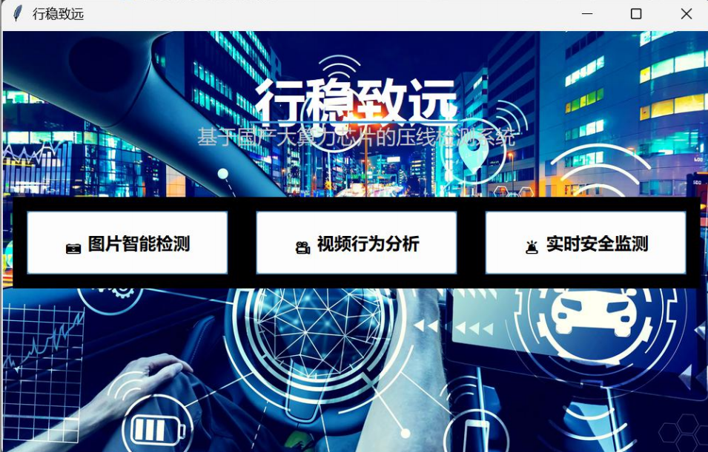

图2 运行页面图

Fig.2 Running page diagram

我们使用了前端三件套搭建了系统的框架，页面美观，点击检测的按钮即可完成预测。预测结果图部分展示如下，我们选取了白天和黑夜的不同情况进行了展示。

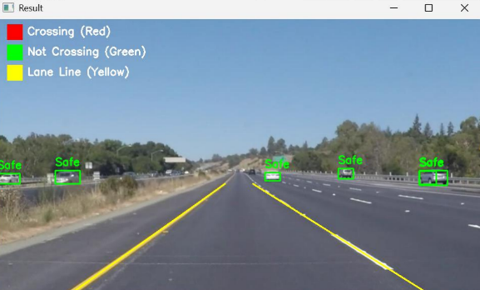 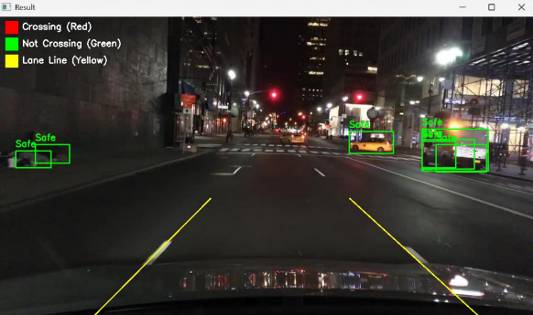

图3 实验结果图

Fig.3 Result diagram

**结语**

本文基于国产大算力芯片地平线x3派和YOLOv8模型，设计并实现了一套高效的汽车压线检测系统。该系统能够精确检测和提取车道线目标，判别虚实线，并基于汽车位置信息判断是否存在压线行为。实验结果表明，该系统具有较高的准确性和可靠性，为智能驾驶技术的发展提供了有力支持。未来，我们将继续优化算法性能，提高检测精度，并探索更多应用场景，以推动智能驾驶技术的进一步发展。

参考文献：

[1]孙建波,张叶,常旭岭.基于改进Mask R-CNN+LaneNet的车载图像车辆压线检测[J].光学精密工程,2022,30(07):854-868.

[2]张少帅.智能网联汽车压线检测方法研究[D].长安大学,2022.DOI:10.26976/d.cnki.gchau.2022.001650.

[3]武亚恒,张弘,胡凯,等.国产车规级芯片发展现状、问题及建议[J].时代汽车,2022,(06):26-27+52.